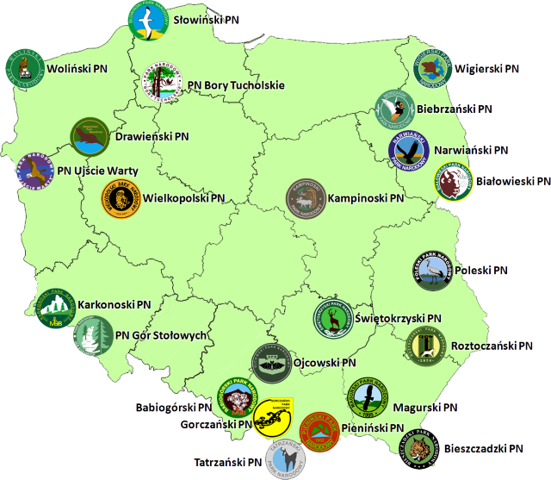

Polskie Parki Narodowe - Po co istnieją?
https://youtu.be/5rJFs-Osdhk

Polskie Parki Narodowe - dobre maniery
https://youtu.be/VlZBr5bRxr0

W parkach narodowych i rezerwatach przyrody poruszaj się tylko wyznaczonymi ścieżkami

Parki narodowe – co wolno, a czego nie?
Przed wycieczką warto zadać sobie kilka pytań, o zasady użytkowania parków narodowych.
- Czy mogę zrywać spotkane kwiaty?
- Czy mogę zbierać szyszki, kasztany, ładne kamienie?
- Czy dozwolone jest biwakowanie i palenie ogniska?
- Czy fotografowanie zwierząt jest ok?
- Czy w parku narodowym wolno zbierać grzyby i jagody?
Parki narodowe to nasze najważniejsze i najcenniejsze elementy polskiego systemu ochrony przyrody. Każdy z nich może mieć w regulaminie odrębne zakazy, których kategorycznie musimy przestrzegać. Dlatego tak ważne jest gruntowne zapoznanie się z regulaminem parku, do którego się wybierasz. Jeśli jednak nie masz do niego dostępu lub znalazłeś się na terenie parku niespodziewanie warto mieć na uwadze kilka złotych zasad, dzięki którym Twój pobyt będzie bezpieczny zarówno dla Ciebie jak i mieszkańców parku.
Pamiętaj, że płoszenie zwierząt jest zakazane również poza parkami narodowymi i rezerwatami

W lesie jesteś gościem – zachowuj się jak gość
Najważniejsza zasada jaką trzeba przyswoić to fakt, że w dzikim terenie jesteś gościem. Znaczy to ni mniej, ni więcej, że to Ty musisz dostosować się do panujących tam zasad. Ta reguła tyczy się do pobytu nie tylko w parkach narodowych, rezerwatach przyrody i innych chronionych obszarach. Tę zasadę powinieneś przyswoić i kierować się nią za każdym razem kiedy jesteś w dzikim terenie.

Ogólne zasady zwiedzania parków narodowych
- W parkach narodowych możesz poruszać się wyłącznie po wyznaczonych ścieżkach.
- W parkach narodowych obowiązuje zakaz palenia papierosów poza miejscami do tego wyznaczonymi.
- Palenie ognisk możliwe jest wyłącznie w miejscach do tego wyznaczonych.
- Biwakowanie jest możliwe wyłącznie w miejscach do tego wyznaczonych.
- Przebywając w parku narodowym nakazane jest zachowywanie się możliwie jak najciszej – zakazane jest strasznie i celowe płoszenie zwierząt.
- Zakazane jest również karminie zwierząt – nie tylko niedźwiedzi – wszystkich.
- Nie wolno chwytać zwierząt, ani zbierać ich pozostałości (np. poroża czy kości martwych zwierząt).
- Przed wyprawą do parku narodowego warto spisać numery telefonów obsługi parku – mogą się bardzo przydać np. jeśli spotkacie na drodze ranne zwierze. W takiej sytuacji należy niezwłocznie zawiadomić pracowników parku.
- W parkach narodowych obowiązuje zakaz zrywania, zbierania i niszczenia roślin. Również jagód i grzybów.
- Po parkach narodowych można poruszać się pieszo, rowerami, konno oraz transportem zorganizowanym przez pracowników parku.
- Ostatnie i najważniejsze – Zabierz ze sobą wszystko z czym przyszedłeś. Śmiecenie jest nie tylko skrajnym buractwem, jest brakiem poszanowania dla pracy pracowników parku i innych turystów. Jeśli to nadal Cię nie powstrzymuje – za śmiecenie w parku narodowym grożą naprawdę wysokie grzywny.

